MISTROVSTVÍ ČR V PŘÍPRAVĚ BRAMBOROVÉHO SALÁTU - VITANA MAJONÉZA CUP 2019

7. listopadu 2019 Na tradiční českou vánoční pochoutku má každá rodina svůj osvědčený recept. Přesto se 30. listopadu již po 13. sejdou kuchařští mistři ve středočeském Mratíně, aby ukázali své dovednosti a v soutěži Vitana Majonéza Cup 2019 se utkali o titul mistra ČR v přípravě bramborového salátu.

Tento rok se o titul utká přibližně dvacet juniorských a seniorských týmů. Přípravu, postupy a atributy jako je chuť, vzhled či vůně tradičního vánočního pokrmu bude hodnotit šestičlenná porota, tentokrát v čele se švýcarským velvyslancem Dominikem Furglerem.

A pravidla hry o nejlepší bramborový salát? Ta jsou jednoduchá! Stačí připravit 2 kg toho nejlepšího bramborového salát v limitu 60 minut, kdy krájet, míchat či zdobit se smí až na místě. Originalitě se meze nekladou, jen brambory a majonéza zůstávají neodmyslitelnou součástí každého receptu.

Akce proběhne den před první adventní nedělí v sobotu 30. 11. 2019 od 10 hodin ve sportovním areálu Mratín. Součástí mistrovství jsou i ochutnávky pro veřejnost. Největšímu zájmu se zpravidla těší vítězný salát i recept na něj. Neváhejte a přijďte se podívat na výjimečnou kulinářskou akci, kde získáte spoustu inspirace a užijete si zábavné dopoledne!

Vitana Poctivá majonéza

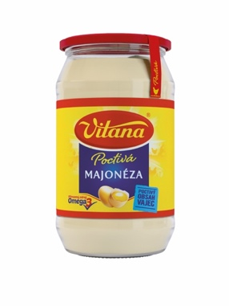
Poctivý obsah vaječných žloutků v kombinaci s kvalitním olejem vytváří ideální chuť majonézy od Vitany.

Cena: 29,90 Kč (225 ml), 49,90 Kč (425 ml)

Kontakt pro média:
Lucie Strnadová, lucie.strnadova@havas.com, tel.: 724 639 097
Natálie Moravcová, natalie.moravcova@havaspr.com, tel.: 724 639 033

